RAPPRESENTAZIONE DEI DATI

# INDICE

* SEGNALI INFORMATIVI
* DIGITALIZZAZIONE
* SISTEMA NUMERICO DIGITALE
* ALGEBRA BOOLEANA
* CODIFICA DEI CARATTERI

SEGNALI ELETTRICI

All’interno di un calcolatore viaggiano segnali di natura elettrica. All’interno di questi segnali è racchiuso il contenuto informativo da trasmettere.

* **Analogici**: variano in analogia con la grandezza fisica (Corrente o Tensione), Possiedono un **numero** **infinito** di **valori** **all’interno dell’intervallo** di Tensione

Vengono rappresentati da **un’onda sinusoidale**.

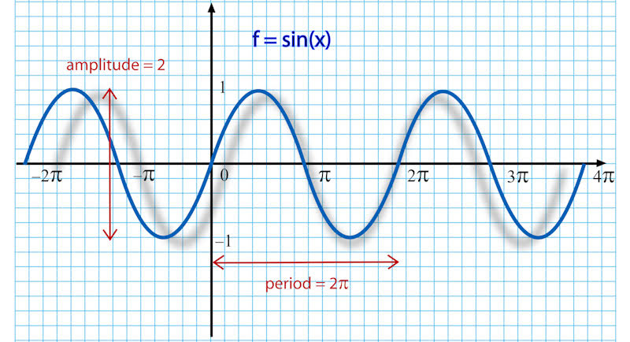

**V(t) = Vp * sin (2π* F * t)**

* **Digitali**: possiedono un **numero** **finito** di **valori** nell’intervallo, espressi in cifre (“digit”). Vengono rappresentati da **onde quadre.**

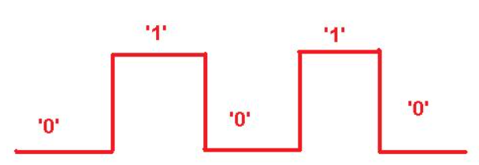

I valori digitali possono essere espressi da più cifre, e il numero di Stati (M) = 2^nbit. Nbit è il numero di bit con cui si vuole codificare i valori del segnale.

I segnali digitali sono maggiormente immuni ai rumori, infatti il valore di tensione dell’interferenza talvolta non è sufficiente a superare la soglia intermedia tra due valori digitali.

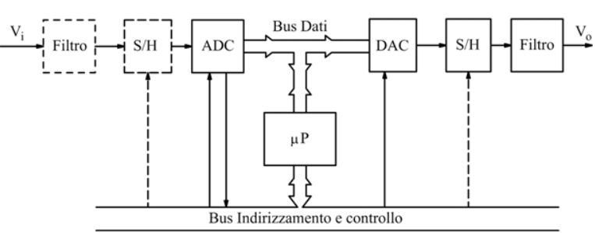ADC = Analog to Digital Conversion

* **Filtro anti Aliasing:** la frequenza di campionamento deve rispettare il teorema di Shannon: Fc >= 2*Fmax Fmax = frequenza massima dello spettro del S analogico
* **S/H campionamento:** in base alla Fc viene letto il valore analogico e mantenuto nel tempo. Si da origine a un segnale discreto nel tempo ma non nelle ampiezze.
* **ADC:** ogni valore campionato viene associato a un intervallo di valori digitali affinché possa essere rappresentato correttamente

CIRCUITI LOGICI

Lo scopo principale è quello di produrre degli output (risultati) in base agli input inseriti. Dati dei valori di input fissi anche gli output devono essere fissi.

* Sequenziali: l’output dipende solo dall’input
* Combinatori: possiedono un sistema di memoria, perciò un output dipende anche dai valori di input/output precedenti

Questi circuiti sono realizzati combinando tra loro diverse porte logiche.

PORTE LOGICHE

Sono dei particolari circuiti che hanno delle regole fisse per produrre gli output.

2 INPUT -> 1 OUTPUT

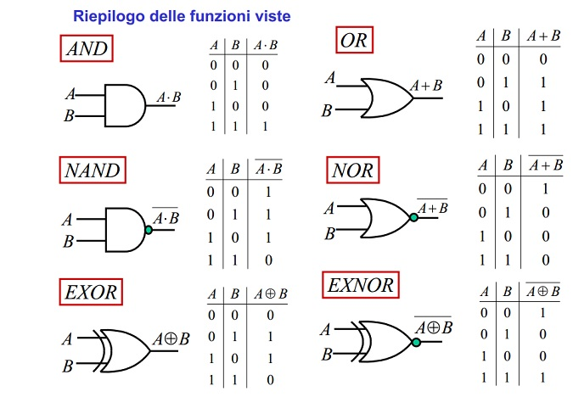

Le PORTE LOGICHE possono essere realizzate anche mediante dei circuiti fisici, usando dei transistor.

PROPRIETÀ LOGICHE

* DUALITÀ: un’espressione logica si dice duale quando invertendo AND con OR e 0 con 1 si ottiene lo stesso OUTPUT
* DE MORGAN: not(A) OR not(B) = not(A AND B)

not(A OR B) = not(A) AND not(B)

# CODIFICA DIGITALE

Un PC deve gestire diversi tipi di dato:

* NUMERI
* CARATTERI
* IMMAGINI/VIDEO
* SUONI

Ogni tipo di dato deve essere opportunamente codificato in binario